PRE1

**СОВЕТ ДЕПУТАТОВ**

**муниципального округа**

**ПРЕОБРАЖЕНСКОЕ**

**РЕШЕНИЕ**

|  |
| --- |
| **27.06.2019г.№ 08/04** |

**О согласовании установки ограждающих**

**устройства на придомовой территории**

**многоквартирных домов по адресу:**

**2-я ул. Бухвостова, д.7, корп.1**

В соответствии с пунктом 5 части 2 статьи 1 Закона города Москвы   
от 11 июля 2012 года № 39 «О наделении органов местного самоуправления муниципальных округов в городе Москве отдельными полномочиями города Москвы», постановлением Правительства Москвы от 2 июля 2013 года № 428-ПП «О Порядке установки ограждений на придомовых территориях в городе Москве», рассмотрев обращения уполномоченного лица и протокол общего собрания собственников помещений в многоквартирном доме об установке ограждающего устройства на придомовой территории многоквартирного дома по адресу: 2-я ул. Бухвостова, д.7, корп. Совет депутатов муниципального округа Преображенское решил:

1. Согласовать установку ограждающего устройства на придомовой территории многоквартирного дома по адресу: 2-я ул.Бухвостова, д.7, корп.1 согласно приложения.

2. Направить копию настоящего решения в Департамент территориальных органов исполнительной власти города Москвы, в управу Преображенское района города Москвы и лицам, уполномоченных на представление интересов собственников помещений в многоквартирных домах по вопросам, связанным с установкой ограждающих устройства и его демонтажем.

3. Опубликовать настоящее решение в бюллетене «Московский муниципальный вестник» и разместить на официальном сайте муниципального округа Преображенское.

4. Контроль за выполнением настоящего решения возложить на главу муниципального округа Преображенское Иноземцеву Н.И..

**Глава муниципального**

**округа Преображенское Н.И.Иноземцева**

Приложение

к решению

Совета депутатов муниципального

округа Преображенское

от 27.06.2019г. №08/04

**Схема установки шлагбаума на придомовой территории жилого дома**

**по адресу: ул. 2-я Бухвостова, д. 7, корп. 1**

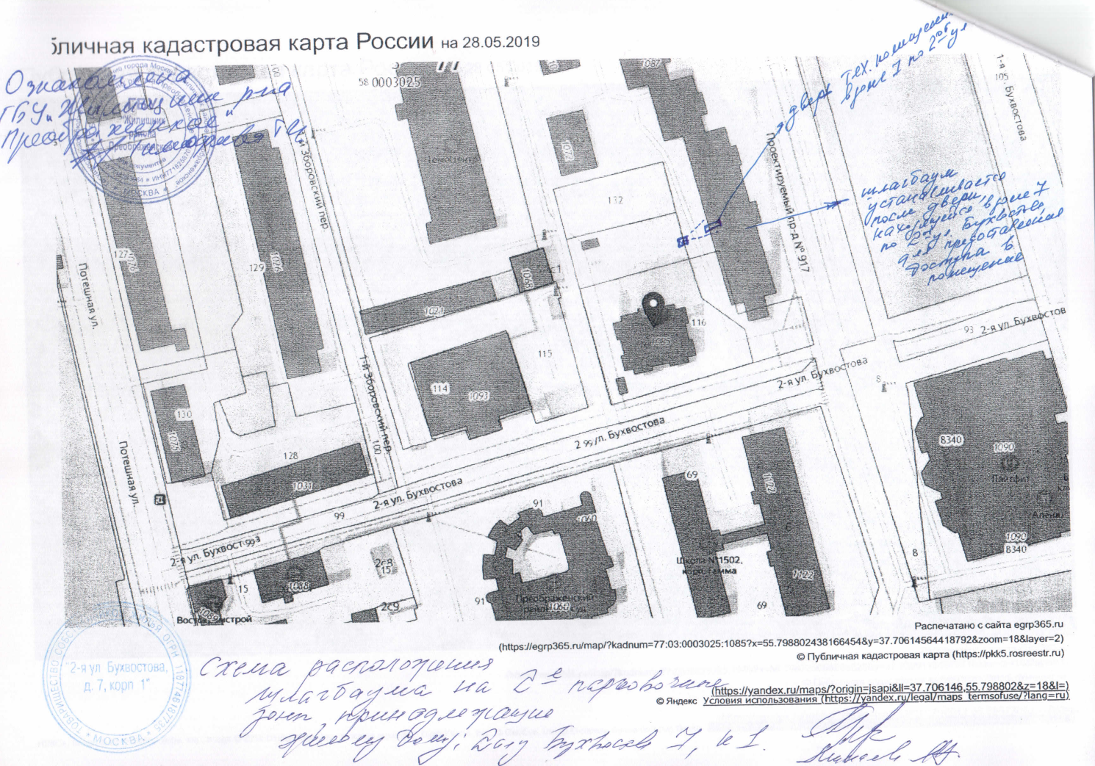

**4**